# E2: Proyecto colaborativo

## URL

<https://github.com/aritzgari/IW-EQUIPO10-E2.git>

## Funcionamiento

La primera página nada más poner en marcha la aplicación es la siguiente:

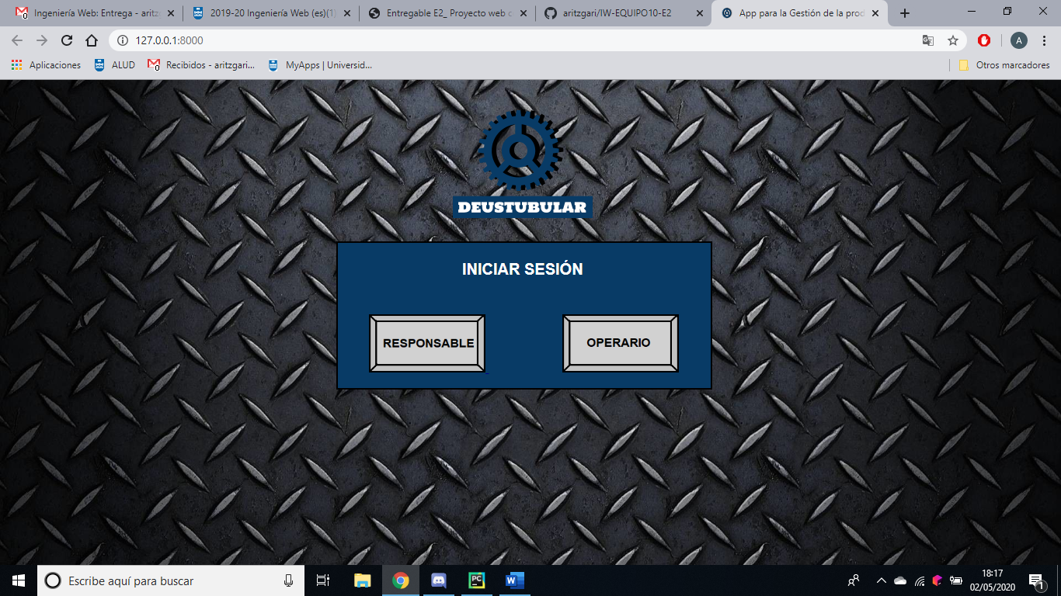

Existen dos botones para las dos opciones posibles, una te lleva a la pantalla inicial de la aplicación desde el punto de vista de un responsable y la otra desde el punto de vista de un operario. Como el punto de vista de responsable es el más completo empezaremos por ahí.

Una vez que hemos hecho clic en responsable nos saldrá una ventana en la que podremos ver una vista general de todos los empleados equipos y procesos disponibles en este momento. Esta ventana se ha pensado como una posibilidad de saber algo rápidamente sin tener que hacer una gran cantidad de clics, si solo estas revisando algo puedes hacerlo desde el mismo sitio.

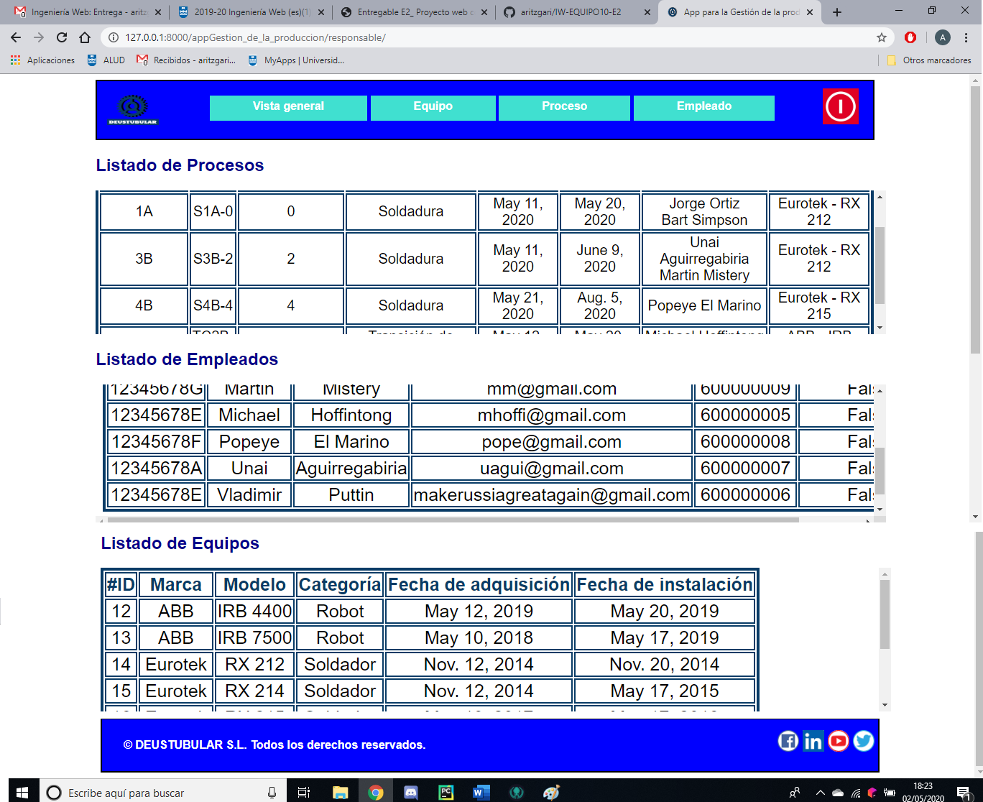

Pero si necesitas una vista más detallada de algo en concreto tienes 3 opciones más en la parte superior, cada una de ellas te lleva a una lista más visible de cada listado. La 4 opción te permite recargar la página si estas en esta o si estas en cualquiera de las otras 3 te permite regresar. También tiene dos imágenes que hacen de enlace, la de la izquierda hace más de decoración, pero funciona igual que vista general, la de la derecha te envía a la ventana de inicial. Ya que procesos es de los que más variedad puede ofrecer, pasaremos a la vista de procesos, pero el resto funciona de forma similar de aquí en adelante.

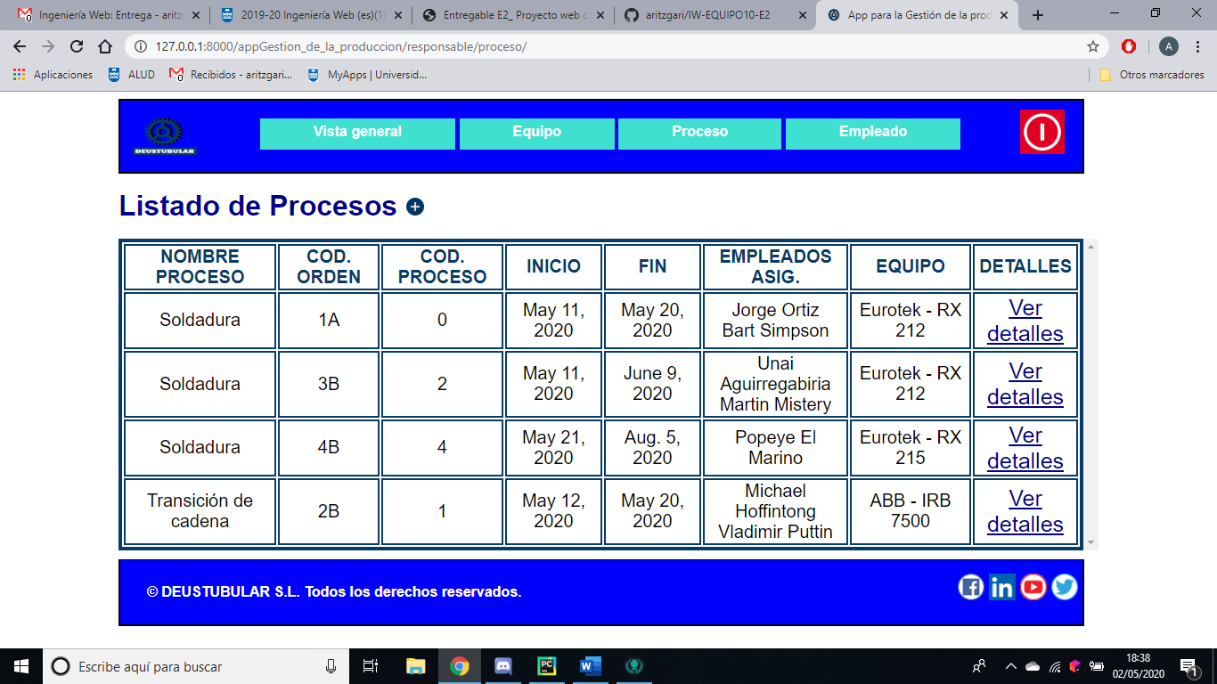

Está vista además de ser más legible, nos permite ver algunos campos que en la anterior pestaña no son visibles, además de la opción de ver detalles específicos de una sola línea. Si seleccionamos ese enlace a los detalles veremos una pestaña como la siguiente:

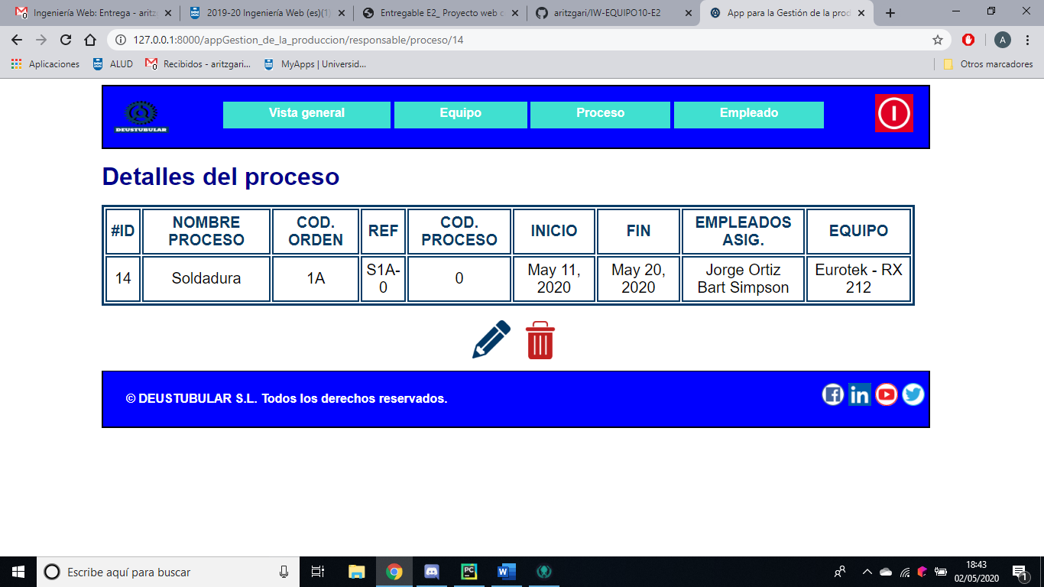

Esta es similar a las anteriores, pero tiene dos botones añadidos. El lápiz nos permite editar el objeto que vemos en pantalla y la papelera nos permite eliminarlo. En caso de seleccionar la papelera simplemente nos sacara a la lista anterior y en ella podremos ver cómo ha desaparecido el objeto del que estamos viendo los detalles en la pestaña anterior. Si en cambio seleccionamos el lápiz nos pasará a la pestaña de modificar.

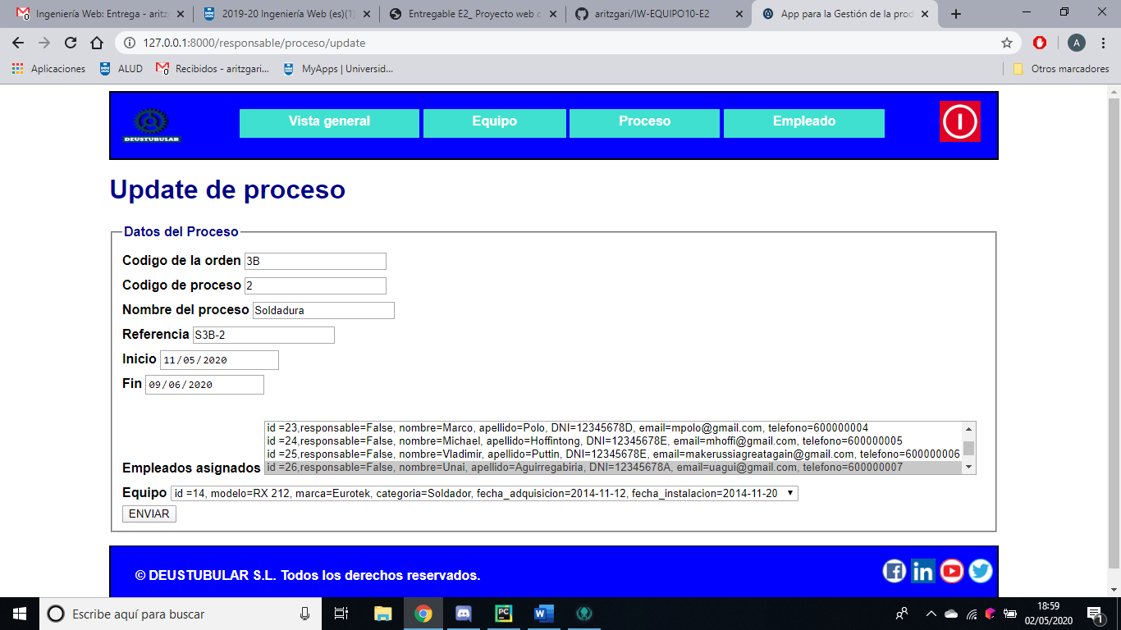

En esta pestaña tendremos preseleccionados los valores que había anteriormente en ese objeto, se pueden cambiar como el usuario guste y se pueden seleccionar varios empleados haciendo clic izquierdo + control. Una vez esta correcto el cambio seleccionar enviar y nos sacará por pantalla una ventana en la que nos dirá que todo se ha guardado correctamente.

Volviendo a la lista del objeto, si nos fijamos, a la derecha del título de la lista tenemos una pequeña imagen.

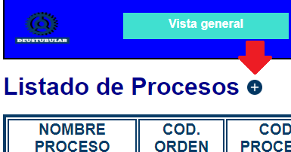

Al seleccionarla nos permitirá añadir desde 0 un objeto nuevo, el funcionamiento es similar al del de modificar.

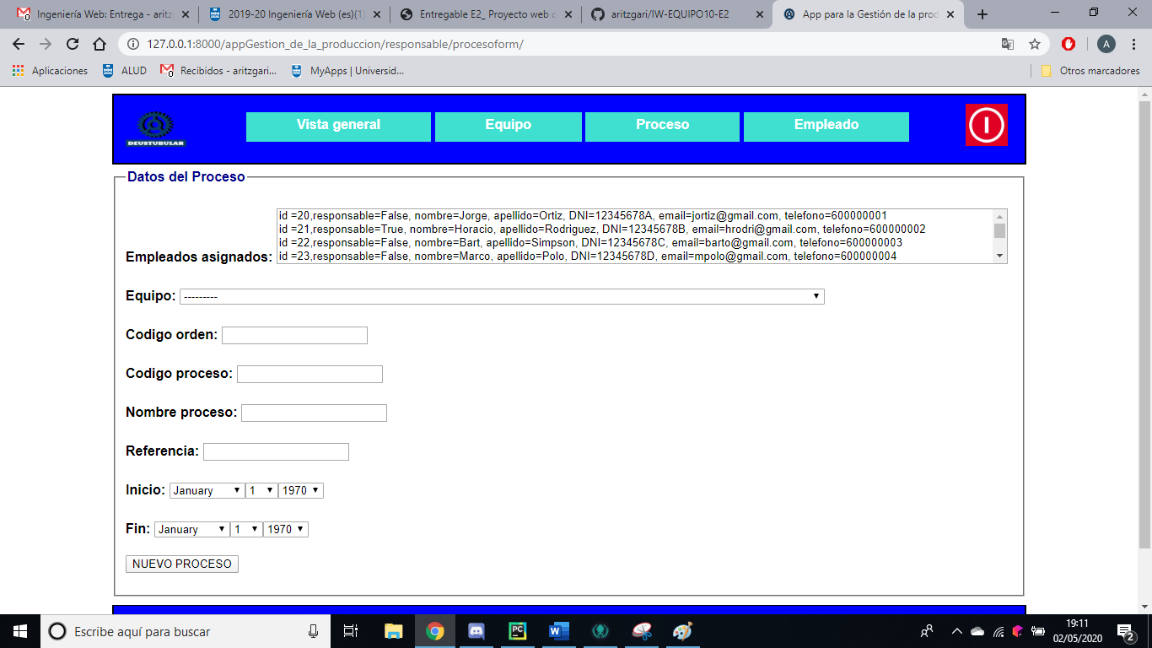

Volviendo a la pantalla del comienzo del documento si seleccionamos operario nos permitirá ver la lista de procesos con un enlace a detalles, mediante ese enlace a detalles podremos cambiar un par de atributos (inicio y fin del proceso) y nada más.

# Bibliografía

* <https://es.stackoverflow.com/>
* Compañeros de clase.